2017年“谁是小棋王”
广东省第五届棋类特色学校三棋联赛（春季）

补充通知
各有关单位：
2017年“谁是小棋王”广东省第五届棋类特色学校三棋联赛（春季）将于2017年4月29日至5与1日在深圳市光明新区举行，为做好大会各项组织工作，现将有关事项补充通知如下：
一、竞赛日期和地点
（一）日 期：2017年4月28日（报到）
2017年4月29日至5月1日（比赛）
（二）比赛地点：深圳市光明新区群众体育中心
酒店地址：光明新区光侨路路鹏森海纳中心维也纳国际酒店田寮店
二、报名及报到：
（一）报名：请将报名表（必须填写所有栏目含身份证号码和订房计划）于4月20日前发送到至协办单位（深圳市华阳文化体育发展有限公司，报名邮箱：286381257@qq.com联系人：孙恩进；联系电话:13798954888），并把所要缴的住宿费用汇到大会指定账号，然后电话确认，否则报名及订房无效，大会根据订房的先后顺序安排住房。逾期报名、报名后缺席或换人，罚款100元或不予报名并不能保证住房。
（二）报到：请所有参赛人员于4月28日到预定的酒店报到，报到当天请携带保险单原件或复印件、汇款凭证到酒店大堂报到处办理相关参赛手续，领取秩序册、参赛证和餐券等。晚上21:00在召开领队及教练员会议，会后进行抽签，缺席者作弃权处理。
（三）交通指南：
1.维也纳国际酒店（田寮店）

交通指引：
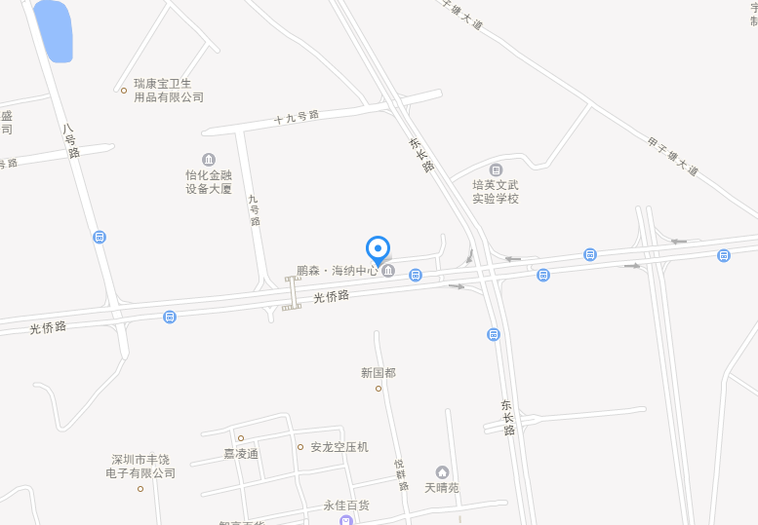

深圳市光明新区维也纳国际酒店
酒店地址：光明新区光侨路路鹏森海纳中心维也纳国际酒店田寮店

深圳市行车路线：
深圳北站--酒店距离25公里，
1.路线：M462路（北站枢纽公交场站上车）-光明城站口下车转乘M451路-海纳中心下车
三、收费：
参赛服务费：200元。
团体每组别报名费300元。
（一）为方便大会管理，比赛期间大会统一安排食宿管理，请所有参赛运动员和随同人员选择大会提供的酒店。
（二）食宿标准：
1.深圳市光明新区维也纳酒店，按报名先后顺序安排房间，200元/人/天（酒店含双早，中晚餐自理）。 在报名截止前将比赛费用汇入指定的账号，没有汇款的报名无效。
运动员费用：
200元/天/人*3天+200元（参赛服务费）=800元
陪同领队、教练及家长合计：
200元/天/人*3天=600元
2、各队汇款后必须把具体金额用短信发到13798954888，短信的内容包括：订房人单位、姓名、汇入银行名称、金额、订房、订餐参赛者人数。为了避免金额相同，造成混淆，建议汇款金额后带有零头，如：“深圳XX队张三汇入建行2160.03元参加比赛，订酒店1间双人标准间，1人参赛，1人陪同”。如金额与实际有出入，在报到时多退少补，请保留汇款凭证，以备报到时查验。

用 户 名：孙恩进
银行账号：621226 40000 3605 2203
开 户 行：工商银行深圳市坪山支行

四、保险要求：
1.为确保赛事期间安全，所有参赛棋手应在当地办理比赛期间(含往返路途)的意外伤害保险，并在报到 时提供保单或证明。
2.所有参赛选手及随队领队、教练员和参赛学生监护人必须签署“自愿参赛安全责任协议书”方可参赛。
五、未尽事宜，另行通知。

广东省棋类协会
二〇一七年四月二十日

